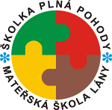
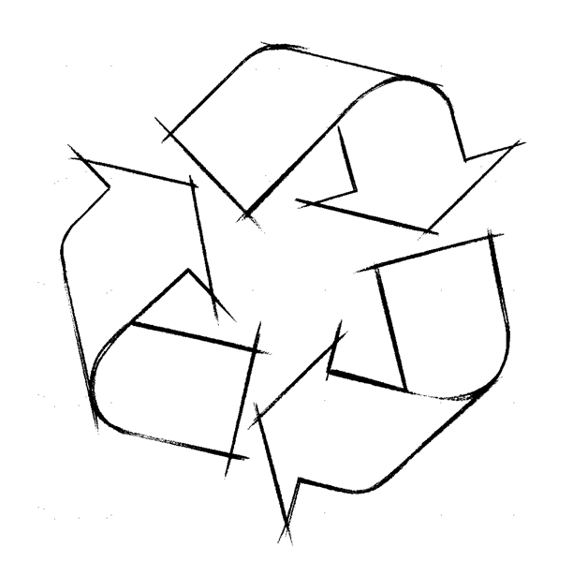
DEN ZEMĚ
Kdy: 21.4.2017 od 15:00 hodin
Kde: zahrada MŠ Lány
Téma: EKO HRÁTKY - RECYKLACE
Využití odpadového materiálu při hrách a tvoření
Vystoupení: dravci a ptáci

